ROYAUME DU MAROC
--------
FIC OFFICE MAROCAIN DE LA PROPRIETE

INDUSTRIELLE ET COMMERCIALE
--------

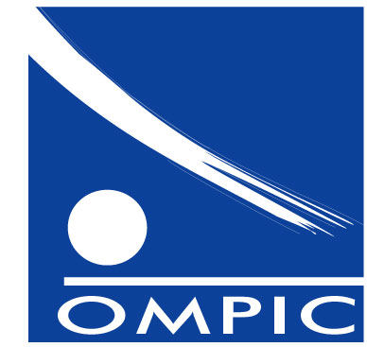

المملكة المغربية
--------
المـكتب المـغربـي

للملكية الصنـاعية والتجـارية
--------

FORMULAIRE DE REQUETE EN POURSUITE DE PROCEDURE  Cet imprimé est à dactylographier lisiblement sans rayures ni surcharges |  |  |  |  | Version  Octobre  2017
 |  |  |  |  | RPP
1. REFERENCES DE LA DEMANDE |  |  | CADRE RESERVE A l’OMPIC
Nature de la demande : Brevet d’invention Marque DMI |  |  | Date de la requête:
N° dépôt de la demande:
Date de dépôt de la demande :
2. REQUETE EN POURSUITE DE PROCEDURE PAR :
Personne morale : |  | Adresse* :
Dénomination sociale : |  | Pays de résidence : Ville :
RC : Tribunal : |  | Nationalité :
ICE : |  | Téléphone : Télécopie : E-mail :
Personne physique :
Nom & Prénom :
CNI :
Genre : Féminin Masculin
3. MANDATAIRE (le cas échéant)
Conseiller en PI :
Dénomination sociale ou Nom & Prénom : Code :
Autre :
Dénomination sociale ou Nom & Prénom :
RC ou CNI : Tribunal : ICE :
Adresse:
Téléphone : Télécopie : E-mail :
Représenté par : CNI :
4. MONTANT DES DROITS EXIGIBLES (en DH TTC):
50% du montant du tarif normal dû pour la procédure objet de la requête en poursuite
5. PIECES JOINTES
Pouvoir du mandataire, le cas échéant
Autres documents (à préciser) :
Requête déposée le ** :
6. SIGNATURE DU DEPOSANT OU TITULAIRE OU DE SON MANDATAIRE
DEPOSANT DE LA REQUETE  Nom :  Signature :  Date: | MANDATAIRE  Nom :  Signature :  Date:
*L’adresse doit être libellée de la façon habituellement requise pour une distribution postale rapide et une bonne gestion des éventuelles notifications
**A renseigner au moment de dépôt de la requête

